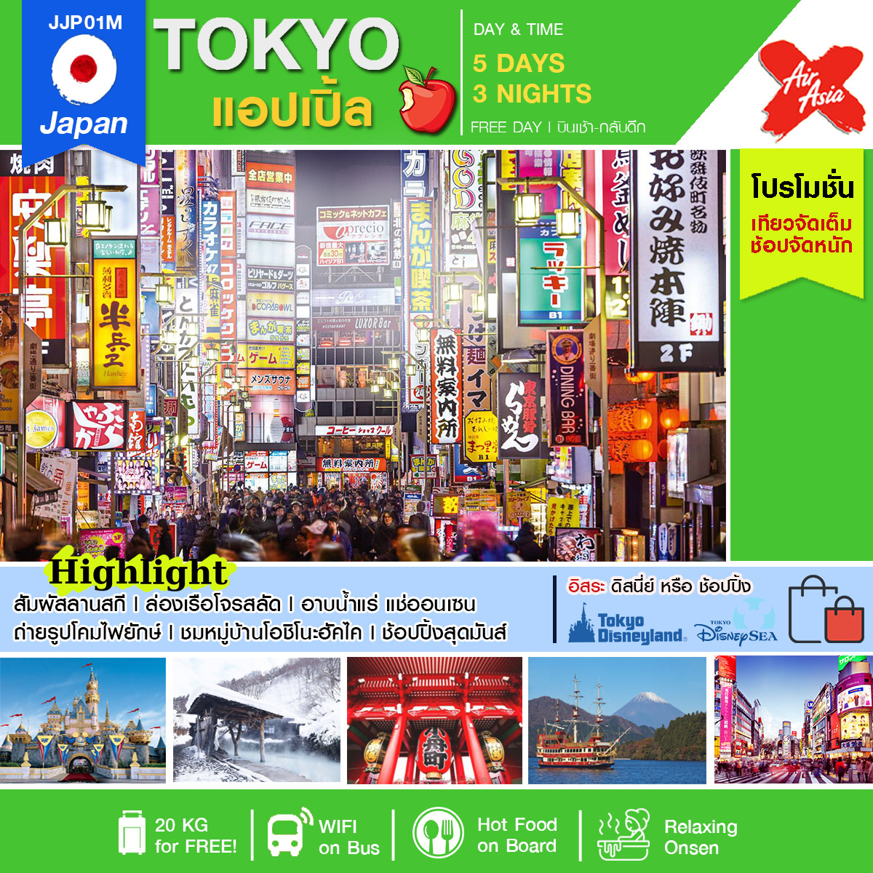

**วันเดินทาง**

|  |  |  |
| --- | --- | --- |
| **วันเดินทาง** | **ราคา (ผู้ใหญ่)** | **พักเดียว** |
| **18-22 มกราคม 2561** | **15,999.-** | **8,900.-** |
| **19-23 มกราคม 2561** | **15,999.-** | **8,900.-** |

**\*\* ไม่มีราคาเด็ก เนื่องจากเป็นราคาพิเศษ**

**Infant เด็กอายุต่ำกว่า 2 ปี ราคา 7,900.-\*\***

**\*\*ราคาทัวร์ข้างต้นยังไม่รวมค่าทิปคนขับรถ มัคคุเทศก์ ท่านละ 2,000 บาท**

**(ขออนุญาติเก็บทริปที่สนามบินก่อนเดินทาง)**

|  |  |  |  |  |  |
| --- | --- | --- | --- | --- | --- |
|  | **โปรแกรมการเดินทาง** | **เช้า** | **เที่ยง** | **ค่ำ** | **โรงแรมที่พัก** |
| **1** | **กรุงเทพฯ ดอนเมือง-สนามบินนาริตะ** | **บนเครื่อง** |  |  | **NARITA GATEWAY HOTEL หรือเทียบเท่า** |
| **2** | **ช้อปปิ้งอิสระ หรือ เลือกซื้อทัวร์โตเกียวดิสนีย์แลนด์** |  |  |  | **NARITA GATEWAY HOTEL หรือเทียบเท่า** |
| **3** | **อุทยานแห่งชาติฮาโกเน่-ล่องเรือทะเลสาบอาชิ-ศูนย์จำลองแผ่นดินไหว-หมู่บ้านโอชิโนะฮักไก** ทะเลสาบ- ยามานากะโกะ |  |  |  | **FUJISAN GARDEN**  **HOTEL หรือเทียบเท่า** |
| **4** | **เล่นสกี ณ ฟูจิเท็น-ช้อปปิ้งชินจูกุ-วัดอาซากุซะ ผ่านชมโตเกียวสกายทรี-สนามบินนาริตะ** |  | **บนเครื่อง** |  |  |
| **5** | **สนามบินนาริตะ-กรุงเทพฯ** |  |  |  |  |

**\*\* โปรแกรมอาจจะมีการปรับเปลี่ยนตามความเหมาะสมของสภาพอากาศและฤดูกาล \*\***

**วันแรก กรุงเทพฯ – สนามบินนาริตะ**

**07.00 น.** พร้อมกันที่ **สนามบินดอนเมือง อาคาร 1 ชั้น 3 เคาน์เตอร์ 4 สายการบินไทยแอร์เอเชีย** ท่านจะได้พบกับเจ้าหน้าที่ของบริษัทฯ ที่จะคอยให้การต้อนรับและอำนวยความสะดวกเกี่ยวกับสัมภาระและกระเป๋าเดินทางให้แก่ท่าน

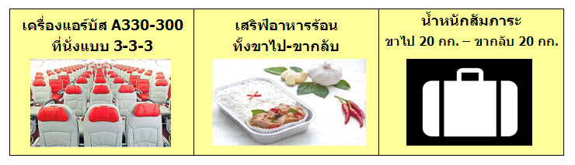

**10.45 น.** ออกเดินทางสู่ **เมืองนาริตะ ประเทศญี่ปุ่น** ด้วยเที่ยวบิน**ที่ XJ606 (บริการอาหารและเครื่องดื่มบนเครื่อง)**

**19.00 น.** เดินทางถึง สนามบินนาริตะ ประเทศญี่ปุ่น นำท่านผ่านขั้นตอนการตรวจคนเข้าเมืองและศุลกากรเรียบร้อย **(เวลาที่ญี่ปุ่นเร็วกว่าเมืองไทย 2 ชั่วโมง กรุณาปรับนาฬิกาของท่านเพื่อความสะดวกในการนัดหมายเวลา) ***สำคัญมาก!! ประเทศญี่ปุ่นไม่อนุญาตให้นำอาหารสด จำพวก เนื้อสัตว์ พืช ผัก ผลไม้ เข้าประเทศ หากฝ่าฝืนมีโทษปรับและจับ \*\*\***

**ค่ำ อิสระรับประทานอาหารค่ำตามอัธยาศัย เพื่อให้ท่านพักผ่อนอย่างเต็มที่**

นำท่านเดินทางเข้าสู่ที่พัก **NARITA GATEWAY HOTEL หรือเทียบเท่า**

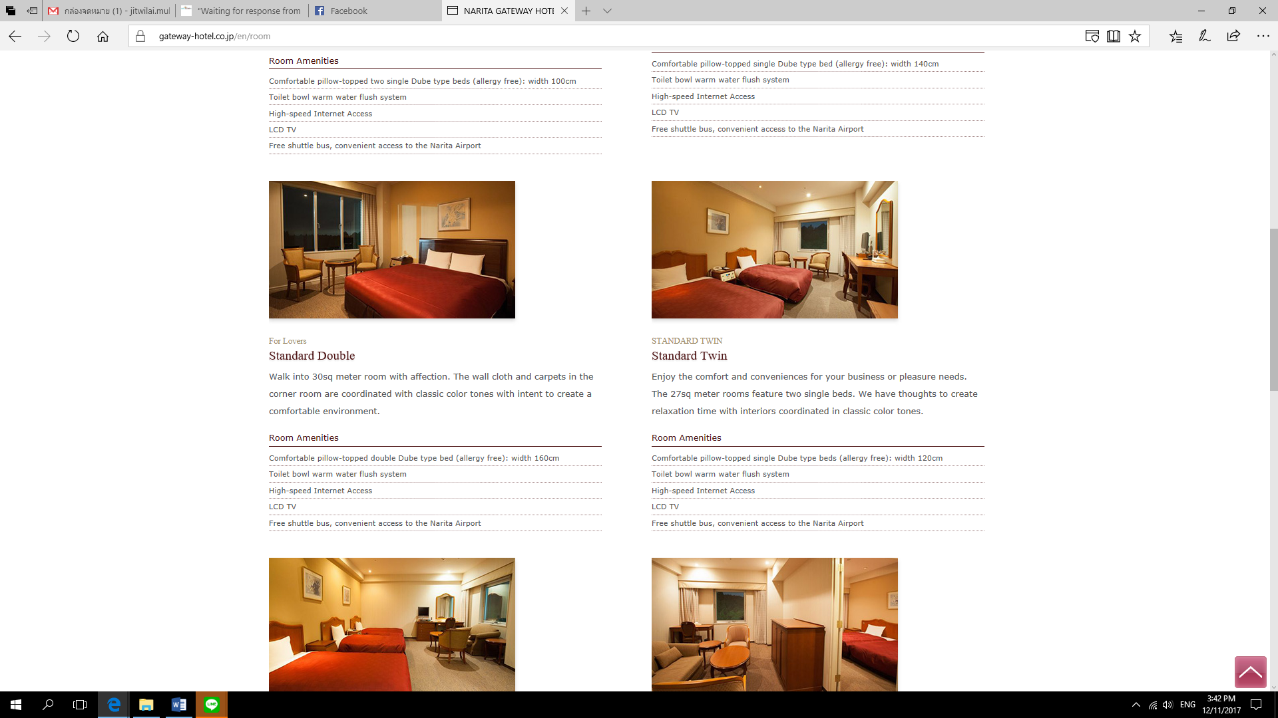

**วันที่สอง โตเกียว-อิสระเลือกช้อปปิ้งเต็มวัน หรือ เลือกซื้อทัวร์ดิสนีย์แลนด์**

**เช้า รับประทานอาหารเช้า ณ ห้องอาหารของโรงแรม**

**OPTION A : ซื้อทัวร์เสริมโตเกียวดิสนีย์แลนด์ หรือ ดิสนีย์ซี**

**ผู้ใหญ่ท่านละ 2,700 บาท / เด็กต่ำกว่า 12 ปี 2,000 บาท (ราคานี้ไม่รวมค่ารถไฟในการเดินทาง (ราคาอาจมีการเปลี่ยนแปลง))**

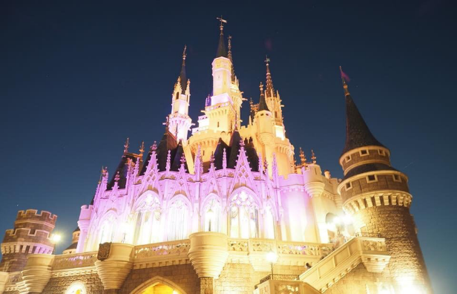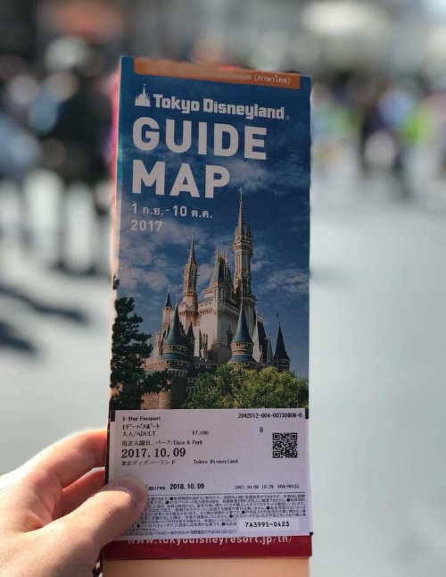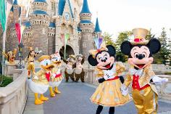

เชิญท่านพบกับความอลังการซึ่งเต็มไปด้วยเสน่ห์แห่งตำนานและจินตนาการของการผจญภัย ใช้ทุนในการก่อสร้าง 600 ล้านเยน โดยการถมทะเล ท่านจะได้พบกับเครื่องเล่นในหลายรูปแบบ เช่น ท้าทายความมันส์เหมือนอยู่ในอวกาศไปกับ SPACE MOUTAIN, ระทึกขวัญกับ HAUNTED MANSION บ้านผีสิง, ตื่นเต้นกับ SPLASH MOUNTAIN, นั่งเรือผจญภัยในป่ากับ JUNGLE CRUISE, เที่ยวบ้านหมีพูห์ตะลุยอวกาศไปกับ BUZZ LIGHTYEAR’S ASTRO BLASTERS, เข้าไปอยู่ในโลกแห่งจินตนาการกับการ์ตูนที่ท่านชื่นชอบของ WALT DISDEY เช่น มิกกี้เม้าส์, มินนิเม้าส์, โดนัลดั๊ก ฯลฯ หรือช้อปปิ้งซื้อของที่ระลึกภายในวนสนุกอย่างจุใจและอีกมากมายที่รอท่านพิสูจน์ความมันส์กันอย่างเต็มที่ ให้ท่านได้สนุกสนานต่อกับเครื่องเล่นนานาชนิดอย่างจุใจ

**แนะนำวิธีการเดินทางจากนาริตะเข้าสู่โตเกียว**

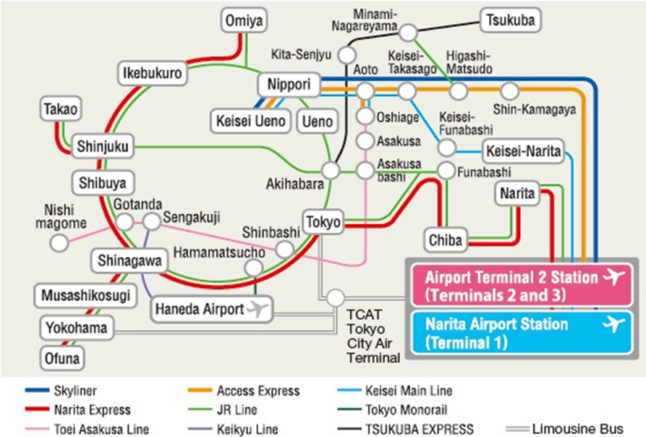

จากโรงแรมย่านนาริตะ เราสามารถนั่งรถ SHUTTLE BUS ของโรงแรม ***(กรณีโรงแรมมีรถบัสให้บริการ)*** ไปต่อรถที่สนามบินนาริตะเข้าสู่กลางเมืองโตเกียว โดยสามารถทำได้หลายวิธี อย่างเช่น รถไฟ รถโดยสารประจำทาง และ แท็กซี่ ในปัจจุบันวิธีที่กำลังเป็นที่นิยมคือการนั่งรถไฟ รถไฟฟ้าที่ให้บริการจากสนามบินนาริตะเข้าเมืองโตเกียว มีอยู่หลักๆ 5 สายด้วยกัน ได้แก่

**1) NARITA EXPRESS (N'EX)** **–** **เส้นสีแดงตามรูป** เดินทางเข้าโตเกียวจากทางทิศใต้ ผ่านจิบะเข้าสถานีโตเกียว ใช้เวลา 53 นาที แล้วขบวนรถจะแยกเป็น 2 ตอนตามหมายเลขโบกี้ ส่วนแรกวิ่งขึ้นไปทางเหนือผ่าน SHINJUKU, OMIYA ส่วนหลังวิ่งไปทาง YOKOHAMA, TOTSUKA, OFUNA ค่ารถอยู่ที่ 2,940 เยน – 4,180 เยน รถไฟขบวน **NARITA EXPRESS** วิ่งด้วยความเร็วสูงสุด 130 กิโลเมตรต่อชั่วโมง ให้บริการจากหลายๆสถานีในโตเกียวและปริมณฑล ทุกขบวนจะวิ่งผ่านสถานีโตเกียว ซึ่งเป็นสถานีที่ขบวนรถจะเชื่อมต่อกันหรือแยกจากกัน ปกติแล้วขบวนที่มาจากโอฟุนะหรือโยโกฮาม่าจะเชื่อมต่อกับขบวนที่มาจากชินจุกุ อิเคะบุคุโระ หรือโอมิยะ กลายเป็นขบวนเดียวกันวิ่งต่อไปจนถึงท่าอากาศยานนะริตะ (ผ่านทาง Sōbu Main Line และ สายนาริตะ)

**2)**  **รถไฟ JR เป็นรถไฟธรรมดา – เส้นสีเขียว** ใช้เวลา 80 นาที เดินทางไปสถานี TOKYO ราคาประมาณ 1,280 เยน

**3)  KEISEI SKYLINER – เส้นสีน้ำเงิน** รถด่วนของฝั่ง KEISEI เดินทางจากสนามบินนาริตะ ผ่านสถานีนิปโปริ สุดปลายทางที่อุเอโนะ ใช้เวลาเพียง 41 นาที ค่าโดยสารประมาณ 2,470 เยน **KEISEI SKYLINER** วิ่งด้วยความเร็วสูงสุด 160 กิโลเมตรต่อชั่วโมง SKYLINER มีรถออกทุกๆ 20 และ 40 นาที ในระหว่างช่วงเวลา 14.00-16.00 มีรถวิ่ง 3 เที่ยวต่อชั่วโมง กรณีใช้บริการ KEISEI LINE สามารถต่อรถไฟ JR (JR Yamanote Line) ไปยังสถานีต่างๆในโตเกียวได้อย่างสะดวกสบาย ไม่ว่าจะเป็น AKIHABARA, TOKYO, SHINJUKU, SHIBUYA, HARAJUKU

**4)  ACCESS EXPRESS – เส้นสีส้ม** เป็นรถด่วนพิเศษของสาย KEISEI ปลายทางอยู่ที่สถานีอุเอโนะ ใช้เวลาประมาณ 1 ชั่วโมง ค่าโดยสารประมาณ 1,240 เยน

**5)  KEISEI MAIN LINE – เส้นสีฟ้า** เป็นรถไฟแบบด่วน (RAPID SERVICE) วิ่งจากสนามบินไปสุดปลายทางที่อุเอโนะ ใช้เวลาตั้งแต่ 60 – 90 นาที ค่าโดยสารประมาณ 1,030 เยน

**\*\*\*อาหารกลางวันและอาหารเย็นอิสระตามอัธยาศัย**

**เพื่อให้ท่านใช้เวลาได้อย่างคุ้มค่า\*\*\***

**OPTION B : อิสระเพลิดเพลินในกรุงโตเกียว**

**สำหรับท่านที่เลือกที่จะอิสระในเมืองโตเกียว** ท่านสามารถสอบถามข้อมูลการเดินทางจากมัคคุเทศก์ เพื่อความสะดวกในการเดินทาง หรือช้อปปิ้งในย่านการค้าอันทันสมัยของมหานครโตเกียวศูนย์รวมวัยรุ่นแหล่งช้อบปิ้งชื่อดัง

**แนะนำสถานที่ท่องเที่ยวในโตเกียว (ไม่รวมค่าเดินทาง หรือค่าตั๋วรถไฟ)**

* **ย่านฮาราจูกุ** ท่านจะได้พบกับการแต่งตัวที่เป็นเอกลักษณ์ แหวกแนว ตามสไตล์วัยรุ่นญี่ปุ่น การแต่งกายเลียนแบบคาแรคเตอร์การ์ตูนต่างๆ
* **โอโมเตะซันโด** ร้าน Kiddyland ศูนย์รวมของเล่นหลากหลาย น่ารัก และแปลกๆ เหมาะสำหรับเป็นของฝากเด็กเล็ก เด็กโต ตุ๊กตาบลายด์ สนูปปี้ คิตตี้ คาแรคเตอร่ต่างๆ หรือ เกมส์ ของเด็กเล่นที่หลากหลายให้ท่านได้เลือกชมเลือกซื้อหาอย่างจุใจ
* **ชิบูย่า** ย่านวัยรุ่นชื่อดังอีกแห่งของมหานครโตเกียวท่านจะได้ตื่นตาตื่นใจกับแฟชั่นทันสมัยของหนุ่มสาวชาวแดนปลาดิบจากร้านค้ามากมาย มากกว่า 100 ร้านค้า และ **“ตึก 109”** ตึกชื่อดังที่เป็นสัญลักษณ์ของย่านนั้น
* **สวนอุเอโนะ** **(Ueno Park)** เป็นสวนสาธารณะขนาดใหญ่ของโตเกียว จุดชมซากุระยอดนิยมของกรุงโตเกียว
* **ตลาดอะเมโยโกะ (Ameyoko Market)** ตลาดที่คึกคักเกือบตลอดเวลาตั้งอยู่ระหว่างสถานีอุเอโนะ (Ueno Station) และสถานีโอคาชิมาชิ (Okachimachi Station) สินค้าหลากหลายชนิดทั้ง ของสด ของใช้ เครื่องสำอาง กระเป๋า รองเท้า เสื้อผ้าทั้งของญี่ปุ่น และของนำเข้าที่ส่วนใหญ่จะมีราคาถูกกว่าในห้างบางร้านอาจจะต่อราคาเพิ่มได้อีก อาหารทะเล ผลไม้ ผักสด ร้านขนมและของกินเล่น

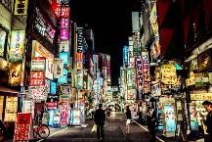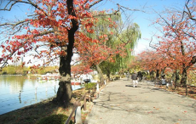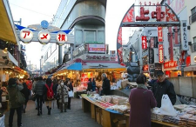

นำท่านเดินทางเข้าสู่ที่พัก **NARITA GATEWAY HOTEL หรือเทียบเท่าระดับ 3 ดาว**

**วันที่สาม ล่องเรือทะเลสาบอาชิ-ศูนย์จำลองแผ่นดินไหว-หมู่บ้านโอชิโนะฮัคไค-ชิมไข่ดำ**

**หุบเขาโอวาคุดานิ**

**เช้า รับประทานอาหารเช้า ณ ห้องอาหารของโรงแรม**

นำท่านมุ่งหน้าสู่ **วนอุทยานแห่งชาติฮาโกเน่** สัมผัสความงามราวกับภาพวาดกับรายการ ล่องทะเลสาบอาชิ จาก สถานีฮาโกเน่มาจิ สู่ สถานี โมโตฮาโกเน่ สมญา ราชินีแห่งทะเลสาบ วันที่อากาศแจ่มใสบนผืนน้ำท่านสามารถมองเห็นเงาสะท้อนสวยงามของ ภูเขาไฟฟูจิ ความงามของทะเลสาบแห่งนี้ เกิดจากการก่อตัวของลาวาภูเขาไฟฟูจิทำให้ปิดทางออกของน้ำในทะเลสาบ **และชิมไข่ดำที่หุบเขาโอวาคุดานิ**จากนั้นนำท่านเยี่ยมชม **พิพิธภัณฑ์แผ่นดินไหว EARTH QUAKE MUSEUM** ที่จำลองเรื่องราวของภูเขาไฟฟูจิ และให้ท่านได้สัมผัสกับบรรยากาศของการจำลองเรื่องราวเกี่ยวกับแผ่นดินไหวที่เกิดขึ้นในประเทศญี่ปุ่น หรือเลือกทดสอบบ้านจำลองสถานะการณ์แผ่นดินไหว รับการสั่นสะเทือนจากขั้นต่ำสุดสู่ขั้นสูงสุด และศึกษาเรียนรู้ประสบการณ์ ในห้องจำลองต่างๆ จากนั้นอิสระให้ท่านได้เลือกซื้อของฝากที่ระลึกตามอัธยาศัย

**เที่ยง รับประทานอาหารกลางวัน ณ ภัตตาคาร**

จากนั้นนำท่านสู่ **โอชิโนะฮัคไค** **(OSHINO HAKKAI)** บ่อน้ำธรรมชาติกับความเลื่อมใสศรัทธาความเชื่อใน ภูเขาไฟศักดิ์สิทธิ์ฟูจียาม่า กับเวลาแสนยาวนานจากการละลายของหิมะของบนภูเขาไฟฟูจีที่ไหลซึมลึกลงพื้นพิภพปฏิบัติการซึมซับบริเวณที่ลุ่มทำให้เกิดน้ำซึมขังขยายวงกว้างกลายเป็นบ่อขนาดย่อมน้ำในบ่อแต่ละบ่อใสสะอาดจนเกิดสะท้อนที่สวยงาม ต่อมาในปี ค.ศ. 1985 สถานที่แห่งนี้ได้รับการคัดเลือกเป็น 1ใน100 อันดับแหล่งน้ำจากธรรมชาติที่ดีที่สุดของญี่ปุ่น ท่านสามารถเลือกซื้อสินค้าพื้นเมืองต่างๆ และสินค้าเกษตรกรรมที่ชาวบ้านนำมาขายระหว่างทางได้ ไม่ว่าจะเป็นผักภูเขาที่สดกรอบ ผลไม้อบแห้ง ถั่ว มันญี่ปุ่น และอื่นๆอีกมากมาย และที่สำคัญ หมู่บ้านโอชิโนะยังเป็นแหล่งช้อปปิ้งสินค้าโอท็อปชั้นเยี่ยมอีกด้วยที่หมู่บ้านนี้มีของขึ้นชื่ออย่าง **โมจิชาเขียวไส้ถั่วแดงย่าง** ขนมฮิตที่หมู่บ้านน้ำศักดิ์สิทธิ์โอชิโนะฮัคไค

**ค่ำ บริการอาหารค่ำ ณ ภัตตาคาร**

**พักที่ FUJISAN GARDEN HOTEL หรือระดับเดียวกัน**

**วันที่สี่ ฟูจิเท็น สกี รีสอร์ท-ช้อปปิ้งชินจูกุ-วัดอาซากุสะ-ผ่านชมโตเกียวสกายทรี**

**สนามบินนาริตะ**

**เช้า รับประทานอาหารเช้า ณ ห้องอาหารโรงแรม**

นำท่านเดินทางสู่ “ฟูจิเท็น สกีรีสอร์ท” เป็นลานสกีที่มีชื่อเสียงและมีฉากหลัง เป็นภูเขาไฟฟูจิที่สวยงาม ให้ท่านได้เพลิดเพลินกับการเล่นกระดานเลื่อนกับลานหิมะขาวโพลนและยังมีกิจกรรมนอกเหนือจากการเล่นสกีมากมาย ทัวร์ไม่รวมค่าเช่าอุปกรณ์และชุดสำหรับเล่นกิจกรรมต่างๆ

**ค่าบริการโดยประมาณ**

**1. เช่าอุปกรณ์สกี ราคา 5,500 เยน**

**2. เช่าอุปกรณ์สโนว์บอร์ดราคา 5,500 เยน**

**3. เช่าชุด ประกอบด้วยเสื้อ กางเกง ถุงมือ หมวกและแว่นตา ในราคา 5,500 เยน**

**หมายเหตุ:** ลานสกีจะเปิดให้บริการหรือไม่ ขึ้นอยู่กับสภาพภูมิอากาศ

นำท่าน **“ช้อปปิ้งชินจุกุ”** สินค้ามากมายและ เครื่องใช้ ไฟฟ้า กล้องถ่ายรูป ดิจิตอล นาฬิกา เครื่องเล่นเกมส์ หรือสินค้าที่จะเอาใจคุณ ผู้หญิงด้วย กระเป๋า รองเท้า เสื้อผ้า แบรนด์เนม เสื้อผ้า แฟชั่นสำหรับวัยรุ่น เครื่องสำอางยี่ห้อดังของญี่ปุ่นไม่ว่าจะเป็น KOSE, KANEBO, SK II, SHISEDO และอื่นๆ อีกมากมาย

**อิสระอาหารกลางวัน เพื่อให้ท่านได้ช้อปปิ้งอย่างเต็มที่**

สู่ **“กรุงโตเกียว”**นมัสการเจ้าแม่กวนอิม**“วัดอาซากุสะ”** วัดที่ได้ชื่อว่าเป็นวัดที่มีความศักดิ์สิทธิ์และได้รับความเคารพนับถือมากที่สุดแห่งหนึ่งในกรุงโตเกียว ภายในประดิษฐานองค์เจ้าแม่กวนอิมทองคำมีผู้คนนิยมมากราบไหว้ขอพรเพื่อความเป็นสิริมงคลตลอดทั้งปี วัดพุทธที่เก่าแก่ที่สุดในภูมิภาคคันโต และมีผู้คนนิยมมากราบไหว้เพื่อความเป็นสิริมงคลตลอดทั้งปี ถ่ายภาพเป็นที่ระลึกกับ ประตูฟ้าคำรณ ซึ่งมีโคมไฟสีแดง ขนาดยักษ์ที่มีความสูงถึง 4.5 เมตร เป็นโคมไฟที่ใหญ่ที่สุดในโลก เลือกชมและเช่าเครื่องรางของขลังอันศักดิ์สิทธ์ของวัดแห่งนี้

จากนั้นเดินต่อไปที่ **“ถนนนากามิเซะ”** (Nakamise dori) ถนนช๊อปปิ้ง ขายขนม ของฝาก ของที่ระลึก ขนมที่ซื้อกลับบ้านจะใส่กล่อง ห่อสวยงาม สามารถซื้อเป็นของฝากได้อย่างสวยงาม ส่วนขนมแบบที่กินเลยเช่น Soft ice cream, มันอัดแท่ง, ซาลาเปาทอด, ข้าวพองคล้ายขนมนางเล็ด **จากนั้นเดินทางผ่านชม “โตเกียวสกายทรี” (Tokyo Sky tree)** เป็นหอที่เพิ่งสร้างขึ้นมาใหม่และยังเป็นเหมือนแลนด์มาร์คของโตเกียวถ่ายรูปกับหอคอย ตั้งอยู่ใจกลางของ Sumida City Ward เป็นตึกที่สูงที่สุดในญี่ปุ่น มีความสูงถึง 634 เมตร บริเวณโดยรอบๆเป็นแหล่งช็อปปิ้งขนาดใหญ่ รวมทั้งมีอควอเรียมอยู่ในนั้นด้วย โตเกียวสกายทรีถูกแบ่งเป็นสองขั้น โดยชั้นแรกสูง 350 เมตร และชั้นบนสูง 450 เมตร เป็นจุดชมวิวเมืองโตเกียวที่สวยที่สุดอีกจุดหนึ่งเนื่องจากสามารถชมวิวได้รอบทิศ 360 องศา เมื่อเดินขึ้นไปเรื่อยๆก็จะถึงจุดที่สูงที่สุดของหอคอย มีความสูง 451.2 เมตรทั้งชั้นจะเป็นกระจกใส สามารถมองเห็นวิวของทั้งเมืองโตเกียวได้รอบด้าน ยิ่งในช่วงพระอาทิตย์ตกดิน จะเป็นวิวที่สวยงามมาก **จนกระทั่งสมควรแก่เวลานำท่านเดินทางสู่สนามบิน**

**20.15 น.**  ออกเดินทางสู่ **กรุงเทพฯ ด้วยเที่ยวบินที่ XJ607 (บริการอาหารและเครื่องดื่มบนเครื่อง)**

**วันที่ห้า สนามบินนาริตะ – กรุงเทพฯ**

**01.25 น.** เดินทางถึง สนามบินดอนเมือง กรุงเทพฯ โดยสวัสดิภาพพร้อมความประทับใจ

**★★★★★ ขอขอบพระคุณทุกท่านที่ใช้บริการ ★★★★★**

**ฤดูหนาวในญี่ปุ่นมีข้อควรระวัง** : สภาพอากาศจะมืดเร็ว สี่โมงเย็นก็มืดแล้ว สถานที่ท่องเที่ยวต่างๆ จะปิดเร็ว **1** ชม. เดินทางควรกะเวลาให้ดี และถ้าเที่ยวกลางแจ้ง เวลาเดินบนหิมะจะลื่นต้องระวัง แว่นควรจะต้องมี เมื่อแสงแดดกระทบหิมะจะสว่างจ้าสะท้อนเข้าตาได้

* ท่านใดมีไฟล์ทบินภายในประเทศต่อ โปรดแจ้งให้บริษัทฯทราบในวันจองทัวร์ *

** ทั้งนี้เพื่อประโยชน์ของตัวท่านเอง **

กรุณาอ่านศึกษารายละเอียดทั้งหมดก่อนทำการจอง เพื่อความถูกต้องและความเข้าใจตรงกัน

1. บริษัทฯ จะไม่รับผิดชอบใดๆ ทั้งสิ้น หากเกิดกรณีความล่าช้าจากสายการบิน, การยกเลิกบิน, การประท้วง, การนัดหยุดงาน, การก่อการจลาจล, ภัยธรรมชาติ, การนำสิ่งของผิดกฎหมาย ซึ่งอยู่นอกเหนือความรับผิดชอบของบริษัทฯ
2. บริษัทฯ จะไม่รับผิดชอบใดๆ ทั้งสิ้น หากเกิดสิ่งของสูญหาย อันเนื่องเกิดจากความประมาทของท่าน, เกิดจากการโจรกรรม และ อุบัติเหตุจากความประมาทของนักท่องเที่ยวเอง
3. เมื่อท่านตกลงชำระเงินมัดจำหรือค่าทัวร์ทั้งหมดกับทางบริษัทฯ แล้ว ทางบริษัทฯ จะถือว่าท่านได้ยอมรับเงื่อนไขข้อตกลงต่างๆทั้งหมด
4. รายการนี้เป็นเพียงข้อเสนอที่ต้องได้รับการยืนยันจากบริษัทฯ อีกครั้งหนึ่ง หลังจากได้สำรองโรงแรมที่พักในต่างประเทศเรียบร้อยแล้ว โดยโรงแรมจัดในระดับใกล้เคียงกัน ซึ่งอาจจะปรับเปลี่ยนตามที่ระบุในโปรแกรม
5. การจัดการเรื่องห้องพัก เป็นสิทธิของโรงแรมในการจัดห้องให้กับกรุ๊ปที่เข้าพัก โดยมีห้องพักสำหรับผู้สูบบุหรี่ / ปลอดบุหรี่ได้ โดยอาจจะขอเปลี่ยนห้องได้ตามความประสงค์ของผู้ที่พัก ทั้งนี้ขึ้นอยู่กับความพร้อมให้บริการของโรงแรม และไม่สามารถรับประกันได้
6. กรณีผู้เดินทางต้องการความช่วยเหลือเป็นพิเศษ อาทิเช่น ใช้วีลแชร์ กรุณาแจ้งบริษัทฯ อย่างน้อย 7 วันก่อนการเดินทาง มิฉะนั้นบริษัทฯไม่สามารถจัดการได้ล่วงหน้าได้
7. มัคคุเทศก์ พนักงานและตัวแทนของผู้จัด ไม่มีสิทธิในการให้คำสัญญาใด ๆ ทั้งสิ้นแทนผู้จัด นอกจากมีเอกสารลงนามโดยผู้มีอำนาจของผู้จัดกำกับเท่านั้น
8. ผู้จัดจะไม่รับผิดชอบและไม่สามารถคืนค่าใช้จ่ายต่างๆ ได้เนื่องจากเป็นการเหมาจ่ายกับตัวแทนต่างๆ ในกรณีที่ผู้เดินทางไม่ผ่านการพิจารณาในการตรวจคนเข้าเมือง-ออกเมือง ไม่ว่าจะเป็นกองตรวจคนเข้าเมืองหรือกรมแรงงานของทุกประเทศในรายการท่องเที่ยว อันเนื่องมาจากการกระทำที่ส่อไปในทางผิดกฎหมาย การหลบหนี เข้าออกเมือง เอกสารเดินทางไม่ถูกต้อง หรือ การถูกปฏิเสธในกรณีอื่น ๆ
9. กรณีต้องการพักแบบ 3 ท่าน ต่อห้องหรือห้องแบบ 3 เตียง TRIPLE โรงแรมมีห้อง Triple ไม่เพียงพอ ขอสงวนสิทธิในการจัดห้องให้เป็นแบบ แยก 2 ห้อง คือ 1 ห้องพักคู่ และ 1 ห้องพักเดี่ยว โดยไม่มีค่าใช้จ่ายเพิ่ม
10. สภาพการจราจรในช่วงวันเดินทางตรงกับวันหยุดเทศกาลของญี่ปุ่น หรือ วันเสาร์อาทิตย์ รถอาจจะติด อาจทำให้เวลาในการท่องเที่ยวและ ช้อปปิ้งแต่ละสถานที่น้อยลง โดยเป็นดุลยพินิจของมัคคุเทศก์ และคนขัยรถในการบริหารเวลา ซึ่งอาจจะขอความร่วมมือจากผู้เดินทางในบางครั้งที่ต้องเร่งรีบ เพื่อให้ได้ท่องเที่ยวตามโปรแกรม
11. การบริการของรถบัสนำเที่ยวญี่ปุ่นตามกฎหมายของประเทศญี่ปุ่นสามารถให้บริการวันละ 10 ชั่วโมง ในวันนั้นๆ มิอาจเพิ่มเวลาได้ โดยมัคคุเทศก์และคนขับจะเป็นผู้บริหารเวลาตามความเหมาะสมทั้งนี้ขึ้นอยู่กับสภาพการจราจรในวันเดินทางนั้นๆเป็นหลัก จึงขอสงวนสิทธิ์ในการปรับเปลี่ยนเวลาท่องเที่ยวตามสถานที่ในโปรแกรมการเดินทาง

**เงื่อนไขการให้บริการ**

1. การเดินทางในแต่ละครั้งจะต้องมีผู้โดยสารจำนวน 34 ท่านขึ้นไป ถ้าผู้โดยสารไม่ครบจำนวนดังกล่าวทางบริษัทฯ ขอสงวนสิทธิ์ในการเปลี่ยนแปลงราคาหรือยกเลิกการเดินทาง

2. ในกรณีที่ลูกค้าต้องออกตั๋วโดยสารภายในประเทศ กรุณาติดต่อเจ้าหน้าที่ของบริษัทฯเพื่อเช็คว่ากรุ๊ปมีการ คอนเฟิร์มเดินทางก่อนทุกครั้ง มิฉะนั้นทางบริษัทจะไม่รับผิดชอบใดๆ ทั้งสิ้น

3. การชำระค่าบริการ

3.1 กรุณาชำระมัดจำ ท่านละ 10,000 บาท ภายใน 48 ชั่วโมงนหลังจากการจอง

3.2 กรุณาชำระค่าทัวร์ส่วนที่เหลือ 30 วันก่อนออกเดินทาง

4. เนื่องจากเป็นราคาโปรโมชั่น เมื่อจองทัวร์และชำระเงินค่าจองแล้ว ไม่สามารถยกเลิก เลื่อน ขอคืนเงิน ได้ทุกกรณี และ กรณีที่กองตรวจคนเข้าเมืองทั้งกรุงเทพฯ และในต่างประเทศ ปฏิเสธมิให้เดินทางออก หรือ เข้าประเทศที่ระบุ ไว้ในรายการเดินทาง บริษัทฯ ขอสงวนสิทธิ์ที่จะไม่คืนค่าทัวร์ไม่ว่ากรณีใดๆ ทั้งสิ้น

**สำคัญ!! บริษัททำธุรกิจเพื่อการท่องเที่ยวเท่านั้น ไม่สนับสนุนให้ลูกค้าเดินทางเข้าประเทศญี่ปุ่นโดยผิดกฎหมายและในขั้นตอนการผ่านการตรวจคนเข้าเมือง ทั้งไทยและญี่ปุ่น ขึ้นอยู่กับการพิจารณาของเจ้าหน้าที่เท่านั้น ลูกค้าทุกท่านต้องผ่านการตรวจคนเข้าเมืองด้วยตัวของท่านเอง ทางมัคคุเทศก์ไม่สามารถให้ความช่วยเหลือใดๆได้ทั้งสิ้น**

5. เมื่อท่านออกเดินทางไปกับคณะแล้ว ถ้าท่านงดการใช้บริการรายการใดรายการหนึ่ง หรือไม่เดินทางพร้อมคณะถือว่าท่านสละสิทธิ์ ไม่อาจเรียกร้องค่าบริการและเงินมัดจำคืน ไม่ว่ากรณีใดๆ ทั้งสิ้น

**อัตราค่าบริการรวม**

* ค่าตั๋วเครื่องบินไป-กลับตามรายการที่ระบุ รวมถึงค่าภาษีสนามบิน และค่าภาษีน้ำมัน
* ค่ารถโค้ชปรับอากาศ
* โรงแรมที่พักตามที่ระบุ หรือเทียบเท่า (พัก 2-3 ท่าน/ห้อง)

*\*\* ในกรณีที่ท่านจองห้องพักแบบ TRIPLE [2 เตียง+1 ที่นอนเสริม] แล้วทางโรงแรมไม่สามารถจัดหารห้องพักแบบ TRIPLE ได้ ทางบริษัทอาจมีการจัดห้องพักให้ตามความเหมาะสมต่อไป \*\**

* ค่าธรรมเนียมเข้าชมสถานที่ต่างๆ ตามรายการที่ระบุ
* ค่าอาหาร ตามรายการที่ระบุ
* ค่าเบี้ยประกันอุบัติเหตุในการเดินทางท่องเที่ยว วงประกันท่านละ 1,000,000 บาท (เงื่อนไขตามกรรมธรรม์)

**อัตราค่าบริการนี้ไม่รวม**

* ค่าใช้จ่ายส่วนตัวของผู้เดินทาง อาทิ ค่าทำหนังสือเดินทาง ค่าโทรศัพท์ ค่าอาหาร เครื่องดื่ม ค่าซักรีด ค่ามินิบาร์ในห้องและค่าพาหนะต่างๆ ที่มิได้ระบุในรายการ
* ค่าธรรมเนียมวีซ่าเข้าประเทศญี่ปุ่น กรณีประกาศให้กลับมายื่นร้องขอวีซ่าอีกครั้ง (เนื่องจากทางญี่ปุ่นได้ประกาศยกเว้นการยื่นวีซ่าเข้าประเทศญี่ปุ่นให้กับคนไทยสำหรับผู้ที่ประสงค์พำนักระยะสั้นในประเทศญี่ปุ่นไม่เกิน 15 วัน)
* หากในภายหลังทางรัฐบาลญี่ปุ่นประกาศให้ยื่นวีซ่าตามเดิม ผู้เดินทางจะต้องจ่ายเพิ่ม 2,000 บาท สำหรับการยื่นร้องขอวีซ่า
* ค่าธรรมเนียมในกรณีที่กระเป๋าสัมภาระที่มีน้ำหนักเกินกว่าที่สายการบินนั้นๆกำหนดหรือสัมภาระใหญ่เกินขนาดมาตรฐาน
* ค่าภาษีน้ำมัน ที่สายการบินเรียกเก็บเพิ่ม ภายหลังจากทางบริษัทฯได้ออกตั๋วเครื่องบินไปแล้ว
* ค่ามัคคุเทศก์ท้องถิ่น และหัวหน้าทัวร์อำนวยความสะดวก ตลอดการเดินทาง
* **ค่าทิปมัคคุเทศก์, คนขับรถ, 2,000 บาท/ท่าน/ทริป, ค่าทิปหัวหน้าทัวร์แล้วแต่ความพึงพอใจของท่าน**
* ภาษีมูลค่าเพิ่ม 7 % และภาษีหัก ณ ที่จ่าย 3 %

|  |  |  |
| --- | --- | --- |
| **\*\* ลูกค้าที่บินกับสายการบินไทยแอร์เอเชียเอ็กซ์มีเงื่อนไขเพิ่มตามรายละเอียดด้านล่าง \*\*** | | |
| 1. หากลูกค้าท่านใดประสงค์จะซื้อ Quiet Zone หรือที่นั่ง Long Leg มีรายละเอียดการค่าใช้จ่ายเพิ่มเติมดังนี้... | | | |
| 2. ทางแอร์เอเชียมีน้ำหนักกระเป๋าให้ท่านละ 20 กก. ต่อ 1 เที่ยวการเดินทาง ท่านใดประสงค์จะซื้อน้ำหนักเพิ่มกรุณาแจ้งเจ้าหน้าที่ ณ วันจองทัวร์...อัตราค่าสัมภาระตามรายละเอียดด้านล่าง..  3. ส่วนลูกค้าที่จะซื้ออุปกรณ์ที่เกี่ยวกับการกีฬา อาทิเช่น ไม้กอล์ฟ ต้องซื้อค่าสัมภาระเป็นค่าอุปกรณ์กีฬาเพิ่มเติมแยกจาก ค่าสัมภาระ ตามรายละเอียดด้านล่าง | |
| **\*\* ทางบริษัทขอสงวนสิทธิ์ไม่รับซื้อน้ำหนักเพิ่มหลังจากทำการจองแล้ว ถ้าลูกค้ามีน้ำหนักเกินกำหนดต้องจ่ายค่าสัมภาระเพิ่มหน้าเคาน์เตอร์ตามอัตราที่สายการบินกำหนดคือ... ราคาอาจมีการเปลี่ยนแปลง**   * ออกเดินทางจาก สนามบินดอนเมือง น้ำหนักเกินกว่ากำหนด คิดกิโลละ 500 บาท / ท่าน / เที่ยว * ออกเดินทางจาก สนามบินนาริตะ / คันไซ น้ำหนักเกินกว่ากำหนด คิดกิโลละ 2000 เยน / ท่าน / เที่ยว | |
| **ข้อมูลเพิ่มเติมเรื่องสัมภาระ และค่าพนักงานยกกระเป๋า (Porter)**   * สำหรับน้ำหนักของสัมภาระที่ทางสายการบินอนุญาตให้บรรทุกใต้ท้องเครื่องบิน คือ 20 กิโลกรัม (สำหรับผู้โดยสารชั้นประหยัด / Economy Class Passenger) การเรียกค่าระวางน้ำหนักเพิ่มเป็นสิทธิของสายการบินที่ท่านไม่อาจปฏิเสธได้ (ท่านต้องชำระในส่วนที่โดนเรียกเก็บเพิ่ม) * สำหรับกระเป๋าสัมภาระที่ทางสายการบินอนุญาตให้นำขึ้นเครื่องได้ ต้องมีน้ำหนักไม่เกิน 7 กิโลกรัม และมีความกว้าง+ยาว+สูง ไม่เกิน 115 เซนติเมตร หรือ 25 เซนติเมตร (9.75 นิ้ว) x 56 เซนติเมตร (21.5 นิ้ว) x 46 เซนติเมตร (18 นิ้ว) * กรณีที่ต้องมีบินด้วยสายการบินภายในประเทศ น้ำหนักของกระเป๋าอาจจะถูกกำหนดให้ต่ำกว่ามาตรฐานได้ ทั้งนี้ขึ้นอยู่กับข้อกำหนดของแต่ละสายการบิน ทางบริษัทฯ ขอสงวนสิทธิ์ไม่รับภาระส่วนของค่าใช้จ่ายที่สัมภาระน้ำหนักเกิน (ท่านต้องชำระในส่วนที่โดนเรียกเก็บเพิ่ม) * ทางบริษัทฯ **ไม่รับผิดชอบ**กรณีเกิดการสูญเสีย, สูญหายของกระเป๋า และสัมภาระของผู้โดยสารทุกกรณี   จากมาตรการยกเว้นวีซ่าเข้าประเทศญี่ปุ่นให้กับคนไทย ผู้ที่ประสงค์จะพำนักระยะสั้นในประเทศญี่ปุ่นไม่เกิน 15 วัน ไม่ว่าจะด้วยวัตถุประสงค์เพื่อการท่องเที่ยว เยี่ยมญาติ หรือธุรกิจ จะต้องยื่นเอกสารในขั้นตอนการตรวจเข้าเมือง เพื่อยืนยันการมีคุณสมบัติการเข้าประเทศญี่ปุ่น* ดังต่อไปนี้   1. ตั๋วเครื่องบินขาออกจากประเทศญี่ปุ่น (ทางบริษัทฯจัดการให้) 2. สิ่งที่ยืนยันว่าท่านสามารถรับผิดชอบค่าใช้จ่ายที่อาจเกิดขึ้นในระหว่างที่พำนักในประเทศญี่ปุ่นได้ (เช่น เงินสด บัตรเครดิต เป็นต้น) 3. ชื่อ ที่อยู่ และหมายเลขติดต่อในระหว่างที่พำนักในประเทศญี่ปุ่น (ทางบริษัทจัดการให้) 4. กำหนดการเดินทางระหว่างที่พำนักในประเทศญี่ปุ่น (ทางบริษัทฯ จัดการให้)   คุณสมบัติการเข้าประเทศญี่ปุ่น (สำหรับกรณีการเข้าประเทศญี่ปุ่นด้วยมาตรการยกเว้นวีซ่า)   1. หนังสือเดินทางต้องมีอายุการใช้งานเหลืออยู่ ไม่ต่ำกว่า 6 เดือน 2. กิจกรรมใดๆ ที่จะกระทำในประเทศญี่ปุ่นจะต้องไม่เป็นสิ่งที่ขัดต่อกฎหมายและเข้าข่ายคุณสมบัติการพำนักระยะสั้น 3. ในขั้นตอนการขอเข้าประเทศ จะต้องระบุระยะเวลาการพำนักไม่เกิน 15 วัน 4. เป็นผู้ที่ไม่มีประวัติการถูกส่งตัวกลับจากประเทศญี่ปุ่น มิได้อยู่ในระยะเวลาของการถูกปฏิเสธไม่ให้เข้าประเทศ และไม่เข้าข่ายคุณสมบัติที่จะถูกปฏิเสธไม่ให้เข้าประเทศ   **หมายเหตุ : กรุณาอ่านศึกษารายละเอียดทั้งหมดก่อนทำการจอง เพื่อความถูกต้องและความเข้าใจตรงกันระหว่างท่านลูกค้าและบริษัท** | |